
ПРОЕКТ
Администрация
муниципального образования
«Светогорское городское поселение»
Выборгского района Ленинградской области
ПОСТАНОВЛЕНИЕ
№

Об утверждении Порядка размещения аншлагов с указанием наименований улиц и номеров домов на территории МО «Светогорское городское поселение» Выборгского района Ленинградской области
В соответствии с Федеральным законом № 131 – ФЗ «Об общих принципах организации местного самоуправления в Российской Федерации», руководствуясь Уставом МО «Светогорское городское поселение» Выборгского района Ленинградской области, администрация МО «Светогорское городское поселение» Выборгского района Ленинградской области-

П О С Т А Н О В Л Я Е Т:

1. Утвердить Порядок размещения аншлагов с указанием наименований улиц и номерами домов на территории МО «Светогорское городское поселение» Выборгского района Ленинградской области (приложение);
2. Указатели с наименованиями улиц и номерами домов привести в соответствие с настоящим Постановлением в срок до 01.11.2019.
3. Контроль за исполнением постановления возложить на заместителя главы администрации МО «Светогорское городское поселение» Ренжина А.А.
4. Постановление вступает после его официального опубликования.

Глава администрации С.В. Давыдов

Исполнитель: А.А. Цурко
Согласовано: А.А. Ренжин Л.А. Андреева
Разослано: дело, ОУИ, газета «Вуокса», официальный сайт МО «СГП»

Приложение 1
к постановлению администрации
МО «Светогорское городское поселение»
от № ______
Порядок размещения аншлагов, с указанием наименований улиц и номерами домов на территории МО «Светогорское городское поселение» Выборгского района Ленинградской области

1.Общие положения
1.1. Настоящий Порядок определяет единые требования к установке аншлагов с наименованиями улиц и номерами домов (далее – адресный указатель), размещаемых на фасадах многоквартирных и жилых домов, нежилых зданий, строений, сооружений (далее - здания) на территории МО «Светогорское городское поселение» Выборгского района Ленинградской области.
1.2. Внешний вид адресных указателей определен приложением к Порядку.
1.3. Для целей настоящего Порядка используются следующие понятия:
Улица, переулок, проезд, аллея, бульвар, набережная, просека, проспект, тупик, шоссе - объекты градостроительной деятельности, обеспечивающие транспортные и пешеходные связи между жилыми районами, а также между жилыми районами и промзонами, общественными центрами, кварталами, имеющие линейные фиксированные по всей длине границы, начало и окончание.
Номер владения, здания, корпуса или строения - реквизит адреса объекта, состоящий из последовательности цифр с возможным добавлением буквы.
Здание, строение (дом) - результат строительства, представляющий собой объемную строительную систему, имеющую надземную и (или) подземную части, включающую в себя помещения, сети инженерно-технического обеспечения и системы инженерно-технического обеспечения и предназначенную для проживания и (или) деятельности людей, размещения производства, хранения продукции или содержания животных.
Сооружение - результат строительства, представляющий собой объемную, плоскостную или линейную строительную систему, имеющую наземную, надземную и (или) подземную части, состоящую из несущих, а в отдельных случаях и ограждающих строительных конструкций и предназначенную для выполнения производственных процессов различного вида, хранения продукции, временного пребывания людей, перемещения людей и грузов.
Адрес - структурированное описание по установленной форме совокупности реквизитов местоположения объекта на местности (земельного участка, владения, здания, сооружения), однозначно определяющее данный объект в соответствии с установленным для него кадастровым номером.
Домовый указатель - объект благоустройства, указатель наименований улиц и номеров домов на зданиях, строениях и сооружениях, который может быть выполнен в виде:
- указателя наименования улицы - размещаемой на фасаде здания конструкции установленных типоразмеров с цветографическим изображением, определяющим название улицы, к которой это здание примыкает;
- указателя номера дома - размещаемой на фасаде здания конструкции установленных типоразмеров с цветографическим изображением номера здания;
- указателя наименования улицы и номера дома, совмещенных в единой конструкции установленных типоразмеров: 1300 х325 мм.

Владение - земельный участок, имеющий замкнутый контур границ, с расположенными на нем зданиями и сооружениями.

Корпус - отдельное здание в ряду нескольких или обособленная часть здания.
1.4. Запрещается размещать адресные указатели неустановленного образца.
В целях достижения единообразия в случае необходимости размещения адресных указателей, по форме отличных от утвержденных образцов, эскизные проекты таких указателей должны быть согласованы с Администрацией МО «Светогорское городское поселение» Выборгского района Ленинградской области.
1.5. Адресные указатели должны быть изготовлены из антикоррозийных материалов или иметь защитное покрытие. Элементы креплений не должны искажать информацию, расположенную на лицевой поверхности.
2. Требования к размещению, установке и содержанию адресных указателей
2.1. Адресные указатели размещаются на фасадах зданий в соответствии со следующими требованиями:
- указатели с наименованиями улиц и номерами домов размещаются в местах с хорошей видимостью с учетом условий пешеходного и транспортного движения, дистанций восприятия, архитектуры зданий, освещенности, зеленых насаждений;
- указатели с наименованиями улиц устанавливаются на стенах зданий, расположенных на перекрестках, с обеих сторон зданий;
- необходимы привязка указателя к вертикальной оси простенка, архитектурным членениям фасада и единой вертикальной отметке размещения указателей на соседних фасадах, размещение указателей на участке фасада, свободном от выступающих архитектурных деталей, отсутствие внешних заслоняющих объектов (деревьев, построек);
- указатели с наименованиями улиц и номерами домов следует устанавливать на высоте 2,5 м от уровня земли, на расстоянии 0,5 м от угла здания;
- на перекрестке улиц устанавливаются указатели на домах, выходящих на данный перекресток;
- при большой протяженности здания через каждые 75 - 90 метров устанавливаются дополнительные указатели: в середине объекта и (или) с правой стороны; при длине фасада объекта адресации более 100 м - на его двух противоположных сторонах;
- указатели с наименованиями улиц и номерами домов должны быть размещены на главном фасаде - в простенке с правой стороны фасада; на улицах с односторонним движением транспорта - на стороне фасада, ближней по направлению движения транспорта; у арки или главного входа - с правой стороны или над проемом; на дворовых фасадах - в простенке со стороны внутриквартального проезда; на оградах и корпусах промышленных предприятий - справа от главного входа, въезда.
- установка осуществляется с левой стороны главного фасада объекта адресации, имеющего четные номера, с правой стороны главного фасада - на имеющем нечетные номера (за левую и правую стороны следует принимать положение объекта, если смотреть на него по ходу движения от начала проспекта, улицы, переулка, проезда).
- в частном жилом секторе адресные указатели допускается устанавливать на ограждении земельного участка (на заборе) на высоте от 1,5 до 2,0 м от уровня земли на расстоянии 0,5 м от угла ограждения земельного участка (забора). При меньшей высоте ограждения земельного участка (забора) - с отступом 0,1 м от верхнего края ограждения земельного участка (забора).
- для внутренней подсветки адресного указателя применяются светодиоды. Подсвет должен обеспечивать равномерную освещенность информационного поля адресного указателя, читаемость информации.

2.2. При установке адресных указателей не допускается:
- размещение рядом с адресными указателями конструкций и объектов, затрудняющих восприятие адресных указателей;
- размещение адресных указателей, не соответствующих внешнему виду, установленному Порядком;
- размещение адресных указателей в местах, затрудняющих их восприятие, на элементах декора, карнизах, воротах;
- произвольное перемещение адресных указателей с установленного места.
3. Ответственность за сохранность адресных указателей
3.1 Адресные указатели должны содержаться в чистоте и технически исправном состоянии.
3.2 Ответственность за сохранность адресных указателей несут соответственно:
- на зданиях, принадлежащих юридическим или физическим лицам на праве собственности, - собственники указанных зданий
- на многоквартирных домах - организации, выбранные собственниками помещений для управления многоквартирным домом, на которые возложена обязанность по организации эксплуатации данных зданий на основании соответствующих договоров;
- на зданиях, находящихся в муниципальной собственности - балансодержатели объектов или арендаторы на основании соответствующих договоров.

4. Контроль за исполнением правил:
4.1. Отдел по управлению имуществом МО «Светогорское городское поселение» осуществляет контроль в пределах компетенции за соблюдением физическими и юридическими лицами настоящего Порядка.
4.2. Выявление и пресечение фактов ненадлежащего содержания, несвоевременности установки, замены аншлагов и других знаков городской информации, включая их конструктивные элементы, осуществляется Отделом по управлению имуществом МО «Светогорское городское поселение».
4.2.1. К полномочиям Отдела по управлению имуществом МО «Светогорское городское поселение» относятся:
- проведение обследования территории города с целью выявления фактов нарушений, указанных в настоящем Порядке;
- составление, по результатам обследования, актов осмотра объектов с приложением фотоматериалов;
- направление предписаний правообладателям объектов, на которых размещены/не размещены аншлаги и другие знаки городской информации, о необходимости устранения выявленных нарушений Порядка размещения, указателей улиц, номерных знаков на зданиях и сооружениях, расположенных в границах на территории муниципального образования «Светогорское городское поселение» - проведение (по мере истечения сроков, указанных в предписаниях) обследования территории населенных пунктов с целью контроля исполнения предписаний;
- подготовка и направление в суд исковых заявлений к вышеуказанным лицам.
4.3. Лица, допустившие нарушение Порядка, несут ответственность в соответствии с законодательством Российской Федерации.
4.4. Вред, причиненный в результате нарушения Порядка, возмещается виновными лицами в порядке, установленном действующим законодательством.

Приложение к Порядку размещения
аншлагов с указанием наименований
улиц и номерами домов на территории
МО «Светогорское городское поселение»
от № ______

Внешний вид адресных указателей в зависимости от территории размещения.
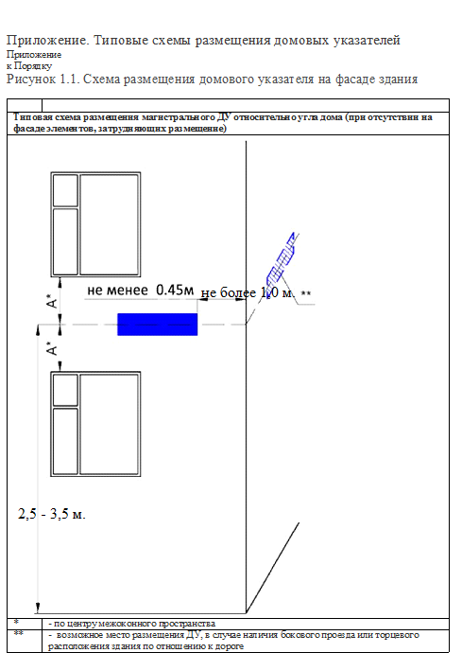

Рисунок 1.2 Схема размещения домового указателя на фасаде здания
Типовая схема размещения ДУ на фасаде здания (при наличии балконов и лоджий по всему фасаду)
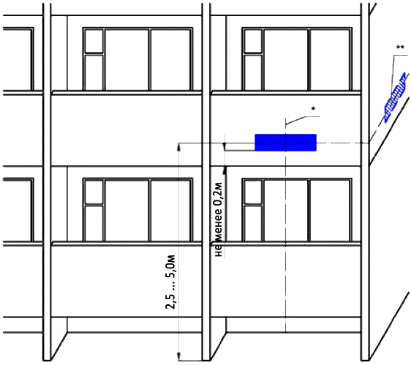
* | по центру балкона или лоджии
** | - возможное место размещения ДУ, в случае наличия бокового проезда или торцевого расположения здания по отношению к дороге

Рисунок 1.3. Схема размещения домового указателя на фасаде здания
Типовая схема размещения магистрального ДУ на фасаде здания (при наличии арки)
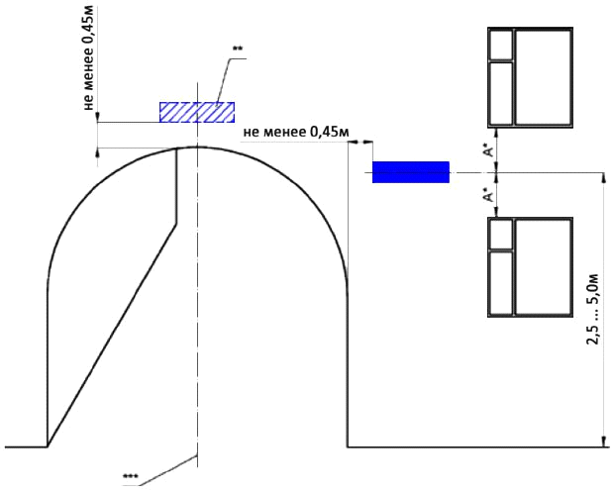
* | - по центру межоконного пространства
** | - возможное место размещения ДУ, в случае отсутствия возможности размещения сбоку от арки
*** | - по центру арки

Рисунок 1.4. Схема размещения домового указателя на фасаде здания
Типовая схема размещения ДУ относительно угла дома (при угловом расположении здания на перекрестке)
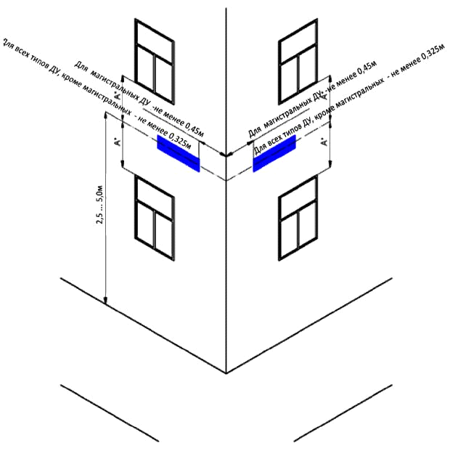
* | - по центру межоконного пространства

Внешний вид адресного указателя

Изготовленная в антивандальном исполнении, синий фон, белый цвет для указателя названия улицы и указателя номера дома.
Допускается совмещенное размещение наименования улицы и номера дома на конструкции.

